# ZÁKLADNÍ POJMY ŘÍDÍCÍ TECHNIKY

* Instrumentalizace (specializace) – nástroj; mechanizace – mechanizační prostředky (stroje), stupně mechanizace; automatizace – automatizační prostředky, stupně automatizace
* Systém, proces, technologický proces
* Zpráva, informace, signál – druhy signálů podle energie, spojitosti v čase, parametrů a statických a dynamických vlastností, unifikovaný (jednotný) signál
* Řízení, ovládání, regulace – ruční, automatické (logické, kybernetické, optimální, adaptivní); spojité, nespojité; přímé nepřímé; pružné, nepružné; na konstantní hodnotu, programové, následné (vlečné, servomechanizmy); analogové, číslicové, fuzzy
* Regulace, regulační obvod, regulátor, regulované soustava, veličiny regulačního obvodu, jednoduchý a rozvětvený regulační obvod, vliv poruchových veličin na regulaci
* Statické a dynamické vlastnosti členů regulačních obvodů, základní typy regulátorů a členů regulovaných soustav, stabilita a kvalita (přesnost a rychlost) regulačního obvodu
* Prostředky pro získávání, přenos a zpracování (uchování) informaci v procesu řízení – měřící členy (snímače – senzory, převodníky), akční členy, zesilovače, systémové a mezisystémové převodníky – vliv poruchových veličin a jejich eliminace při získávání, přenosu a zpracování informace

**1. Základní pojmy z automatizační a regulační techniky**

**Mechanizační prostředek** je technické zařízení, které je ovládáno člověkem a zcela nebo alespoň zčásti odstraňuje namáhavou, jednotvárnou a často se opakující práci člověka.

**Mechanizace** je nahrazování fyzické práce člověka prací stroje (tyto prostředky nahrazují člověka jako zdroj energie, ale ne jako zdroj řízení.)

Zdrojem mechanické energie pro pohon strojů jsou **motory -** měniče elektrické energie na mechanickou.

**Stupně mechanizace:**

**částečná mechanizace** - např. doprava štěrku vozíky lanové dráhy, avšak vozíky jsou stále ručně nakládány, dopravovány a vyklápěny.

**neúplná mechanizace** - např. pásový dopravník pro nakládání a vyklápěcí narážka pro vykládání, člověku zůstává jen obsluha dopravníku, posun vozíku a narážky tak, aby se vozík plnil rovnoměrně

**komplexní mechanizace** - obsluha pouze zapíná a vypíná jednotlivé motory pomocí tlačítek.

Mechanizujeme-li i tuto řídicí a kontrolní činnost člověka, přecházíme k automatizovaným zařízením.

**automatizace** - je vyšší stupeň mechanizace, při které však alespoň část řídící a kontrolní práce vykonávají stroje či přístroje samy.

**automat** - stroj, který pracuje nezávisle na člověku, svou činnost řídí sám, pracuje samočinně

**robot** - vyšší stupeň automatu, simuluje určitou činnost člověka, částečně i duševní, rozhodování a paměť.

**Kybernetika**

je vědní obor o řízení a přenosu informace ve strojích a živých organismech.

( Zahrnuje společnou teorii pro mnoho všedních oborů (matematika, logika). Kybernetika odhalila některé společné zákony které platí ve všech těchto oborech, např. teorii zpětné vazby. Zkoumání společných zákonů v chování živých organismů a počítačů přispělo nejedné straně k rychlejšímu rozvoji počítačů, na straně druhé umožnilo zkoumat a pochopit některé pochody v psychologii člověka a přispělo tak k léčbě některých psychických poruch.)

**Řízení dělíme podle:**

**1) zpětné vazby**

a) ovládání

- řízení bez zpětné vazby

b) regulace

- udržování některé z fyzikálních veličin na požadované hodnotě

- použití zpětné vazby

**2) typu (kvality)**

a) ruční řízení

- člověk sleduje průběh zařízení a provádí řídicí úkony (člověk = regulační člen)

b) automatické

**programové ovládání** - ovládání elektrického zařízení, skládající se z několika operací, jejichž sled je funkcí času a je řízen podle předem stanoveného programu. Používají se zde např. časová relé. Ovládací signály nezávisejí na skutečných stavech ovládacího zařízení. Program souhlasí s technologickými operacemi, dokud se nezmění podmínky, pro které byl navržen, jinak je nepřesný.

**následné ovládání** *-* je složeno z několika operací, jejichž sled je vázán na dosažení některého parametru, jako např. určitých otáček motoru. Ovládání se přizpůsobuje změnám podmínek (např. zapínání pouličního osvětlení vždy po setmění). Nevýhodou je speciálnost řešení, např. použití speciálních jednoúčelových snímačů.

**dálkové ovládání** - např. stykačové ovládání (dálkové zapínání motorů, které jsou umístěny v provozu, z velínu)

c) adaptivní (automatické a koriguje chyby)

**3) signálu**

a) spojitě

- teplo, světlo, zvuk (víc, míň)

b) diskrétně (digitálně)

- svítí, nesvítí (1,0)

c) hybridní

- kombinace

**Další pojmy z regulační techniky:**

**regulovaná soustava** - zařízení, ve kterém regulaci provádíme

**regulátor** - zařízení, které regulaci provádí, regulovaná soustava a regulátor tvoří dohromady regulační obvod. (součástí regulátoru jsou snímače a akční členy)

**Veličiny v regulačním obvodu**

**skutečná hodnota regulované veličiny (y)** - je hodnota v ustáleném stavu

**žádaná hodnota = řídicí veličina (w**) - předem stanovená hodnota, na které má být regulovaná veličina udržována, zavádí se do regulátoru prostřednictvím řídicího členu (např. potenciometr)

**poruchová veličina (z)**  - způsobuje změny regulované veličiny (poruchu), a tím vznik regulačních odchylek.

**akční veličina (u)** - výstupní veličina z regulátoru, prostřednictvím níž regulátor působí proti změnám v regulované soustavě (resp. akční člen regulátoru) a odstraňuje tím regulační odchylku.

**regulační odchylka (e)** - rozdíl skutečné hodnoty regulované veličiny a požadované veličiny.

**trvalá regulační odchylka** - je odchylka v ustáleném stavu

**regulační pochod** - časový průběh regulované veličiny po změně řídicí nebo poruchové veličiny při současném působení regulátoru, je to tedy činnost regulátoru od vzniku regulační odchylky až po její zánik

**Regulační obvod**

**Porovnávací člen** – člen mezi sebou porovnává skutečnou (y) a požadovanou hodnotu (w)

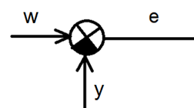**Ústřední člen** – zpracovává signál (PC, řídicí jednotka)

**Akční člen**

a) zesilovač

b) pohon akčního členu

c) regulační orgán (ventil)

**Snímač**

a) senzor (čidlo) – zjišťuje skutečnou hodnotu dané fyzikální veličiny

převodník

b) převodník – převede fyzikální veličinu na elektrickou

**Otevřený regulační obvod**

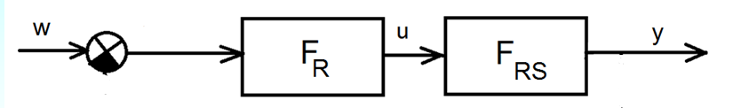

w

Fo = Fr*Frs

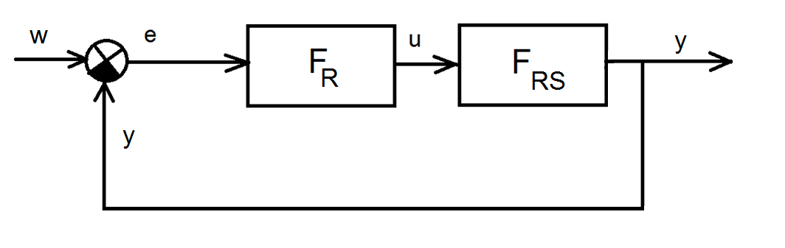**Uzavřený regulační obvod**

Fu = Fo/(1+Fo) = Fr*Frs/(1+Fr*Frs)

**Regulátor**

**Složky**

a) Proporciální

- nevýhoda => **trvalá regulační odchylka** – je odchylka v ustáleném stavu (w-y) – může být +-

- DR a přenos (bez zpoždění)





- PCh a AFFCh

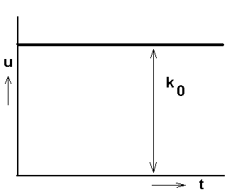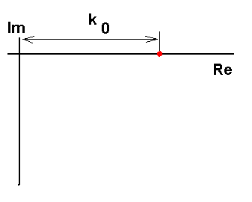

- DR a přenos (zpoždění 1. řádu => T jsou časové konstanty)



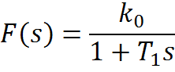

- PCh a AFFCh

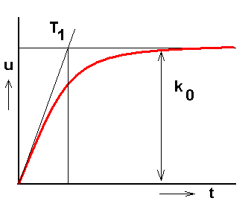 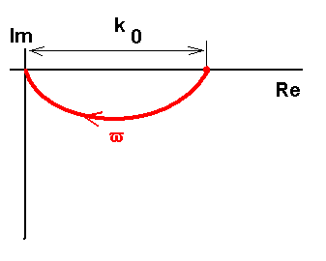

- DR a přenos (zpoždění 2. řádu)



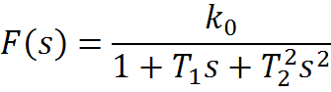

- Pch a AFFCh

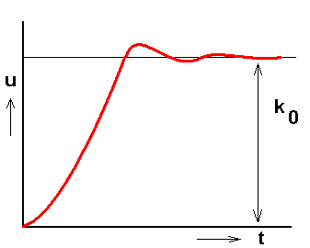 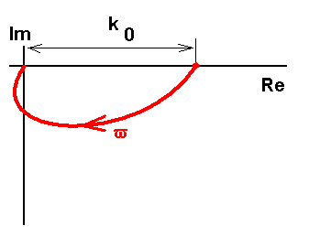

b) Integrační – I

- odstraňuje trvalou regulační odchylku

-ideál

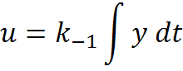

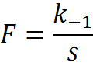

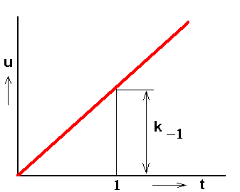 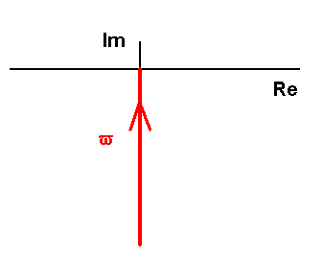

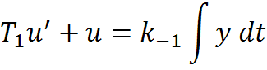- 1. řádu

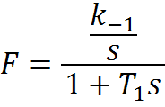

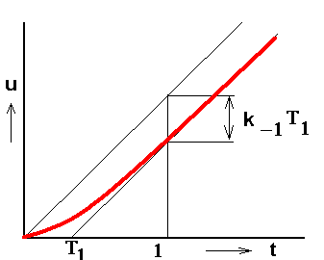 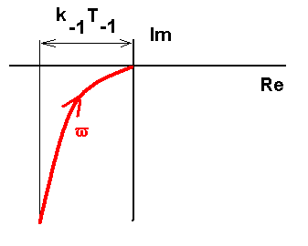

2. řádu

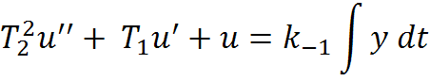

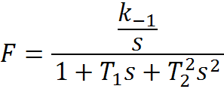

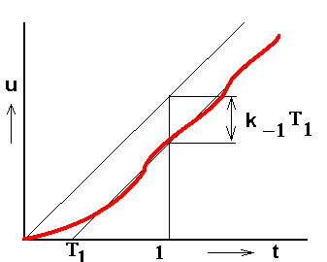 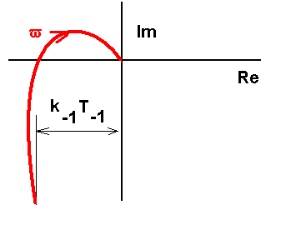

c) Derivační – D

- u ideálního členu je PCh Dyracův impulz, tento impulz má dobu trvání limitně se blížící se k 0 a jeho amplituda se limitně blíží k nekonečnu

-ideál

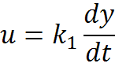



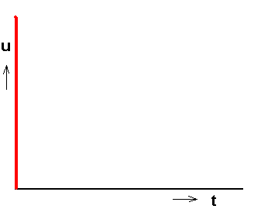 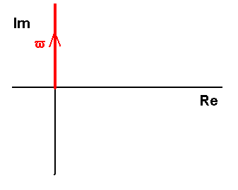

1. řádu

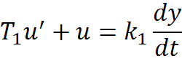

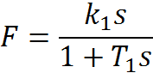

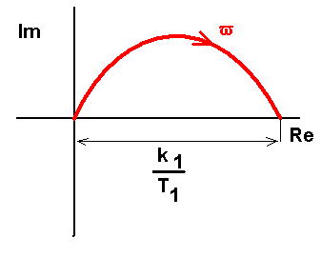

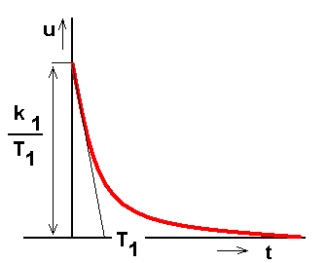

2. řádu

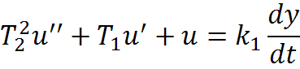

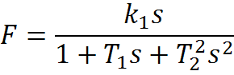

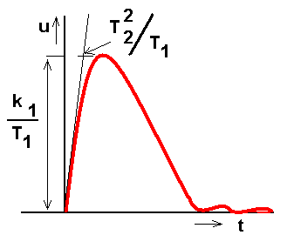 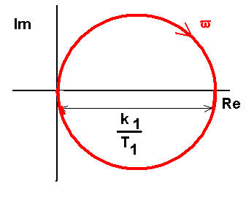

**Obecné pojmy**

**Algoritmus -** je účelně zvolený postup vedoucí k vyřešení všech úkolů daného typu. Podle požadovaného algoritmu se tedy zařazují jednotlivé členy systému.

**Informace** - je obecný údaj (číslo, písmeno, slovo, obrázek, zvuk apod.), který je přenášen sdělovacím kanálem. Nositelem informace v technické kybernetice je signál.

**Množství informace -** je číslo, které vyjadřuje míru množství údajů, jeho hodnota se dá vyjádřit pomocí jednotek množství informace (bity).

**Signál** - lze popsat jako hmotný nosič zprávy (informace) určený k přenosu v konkrétním prostředí

- hydraulický

- pneumatický

- elektrický (nejvíce používaný)

- optický

- elektromagnetický